Простыми словами о ФГОС НОО
- 1 Что такое ФГОС и какой он бывает?
- 2 Требования стандарта к начальному общему образованию
- 3 Требования к результатам освоения образовательной программы
  - 3.1 Личные результаты
  - 3.2 Метапредметные результаты
  - 3.3 Предметные результаты
- 4 Требования к структуре образовательной программы
- 5 Урочная деятельность
- 6 Внеурочная деятельность
- 7 Деятельностный метод обучения
- 8 ИКТ
- 9 Воспитательная деятельность

Что такое ФГОС и какой он бывает?
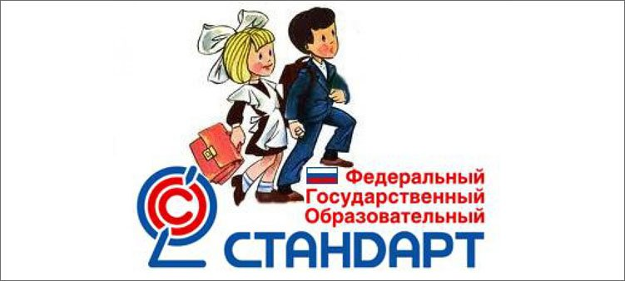
Итак, мое краткое определение! ФГОС – это стандарт!
ГОСТ – это тоже стандарт. ГОСТы устанавливают определенные требования на продукты или группы товаров.
А ФГОС предъявляет требования к образованию. Причем у каждой ступеньки образования свой стандарт:
- ФГОС ДО – дошкольное образование;
- ФГОС НОО – начальное общее образование;
- ФГОС ООО – основное общее образование;
- ФГОС СОО – среднее общее образование;
и так далее вплоть до ВУЗов.
Все программы обучения должны соответствовать ФГОС.
Стандарты обеспечивают преемственность основных программ обучения. То есть дошкольники готовы к обучению в первом классе. Выпускники начальной школы готовы к средней школе. Девятиклассники к дальнейшему обучению в 10 классе и т.д.

Требования стандарта к начальному общему образованию
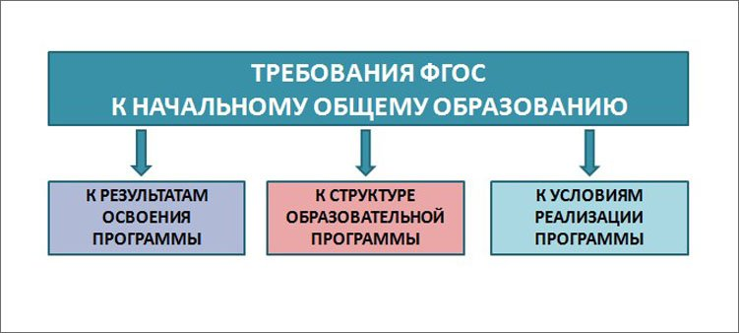
В перечне требований всего три пункта:
- Требования к результатам освоения программы учениками. То есть, дети в конце четвертого класса должны показать определенные стандартом результаты.
- Требования к структуре образовательной программы. Речь о том, кто, как и какими способами должен обучать детей, чтобы они достигли результатов из пункта номер один.
- Требования к условиям реализации образовательной программы. Профессиональная подготовка учителей, наличие методических материалов, компьютерное оснащение школ, санитарно – гигиенические условия и т.п.

Требования к результатам освоения образовательной программы
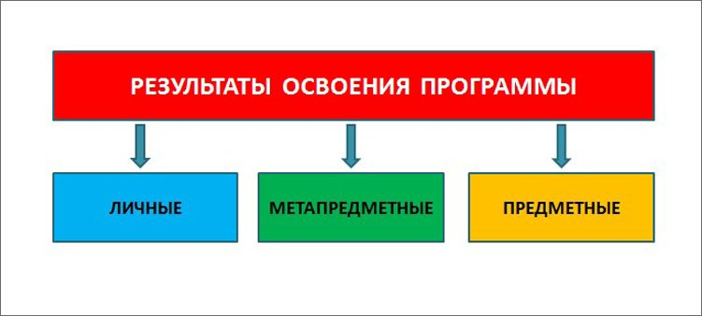
Раньше было как? По окончании начальной школы, ученик должен был показать определенные результаты. Этими результатами был определенный набор знаний и умений по школьным предметам. Если, например, взять математику, то ребенок должен был знать таблицу умножения и уметь решать задачки в три действия.
Теперь все по-другому. Стандарт взял и разделил эти требования еще на три группы:
- личные результаты;
- метапредметные результаты;
- предметные результаты.

Личные результаты
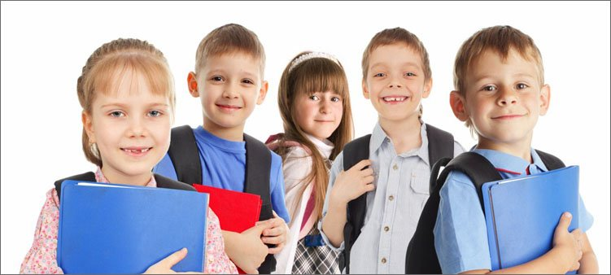
О них можно судить по портрету выпускника начальной школы, который описан в ФГОС:
- ученик готов и способен к саморазвитию;
- ученик понимает, зачем он учится и стремится к познанию, способен организовать свою деятельность;
- школьник доброжелателен, умеет слышать чужое мнение и высказывать свое собственное;
- у ученика выработана своя система ценностей (семья, родина, спорт, дружба и т.д.), которая соответствует личным качествам ребенка и его индивидуальной позиции;
- ученик понимает, что он гражданин своей страны и патриот родины.

Метапредметные результаты
Эти результаты включают в себя освоение обучающимся универсальных учебных действий. Или УУД.

Предметные результаты
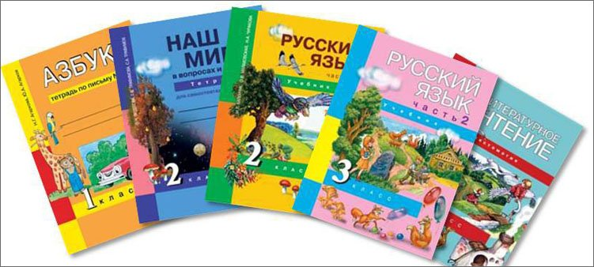
Школьные предметы никто не отменял. Математика, русский язык, литературное чтение и другие уроки присутствуют в жизни школьника. И он должен усвоить основы. То есть получить предметный фундамент, твердую опору, чтобы было от чего оттолкнуться и «взлететь».
Только учителя теперь стали хитрее. Они не отдают детям свои знания в готовом виде, как раньше. Они учат детей эти знания добывать, находить, перерабатывать и потом применять.
Предметные результаты учеников оцениваются. За них ставят оценки. Установлена стандартом нижняя граница предметных результатов. Она выражается в фразе:
«Выпускник научится…»
На достижение этой нижней границы препятствует переводу ребенка в пятый класс. Верхняя же граница предметных результатов выражается фразой:
«Выпускник получит возможность научиться…»
То есть если ребенок хочет знать больше, то школа не вправе ему в этом отказать.

Требования к структуре образовательной программы
Представим образовательную программу в виде эдакой солнечной системы, где есть огромная звезда и планеты, которые вокруг звезды вращаются.
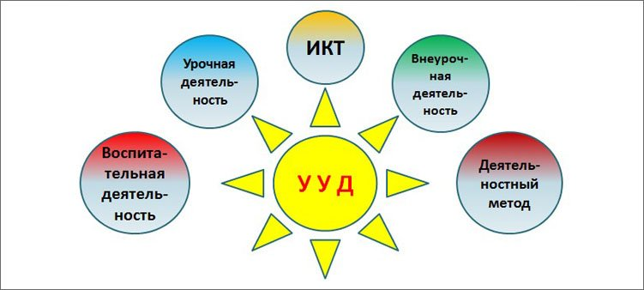
Большая звезда – это и есть УУД. Универсальные учебные действия. По сути, УУД – это умение учиться, добывать необходимую информацию и применять ее. Знать все невозможно, да и вряд ли нужно. Главное знать, где и как добыть информацию. То есть, если сказать образно, школа снабжает ребенка не ограниченным количеством «рыбы», а дает ребенку «удочку» и учит ею пользоваться.

Урочная деятельность
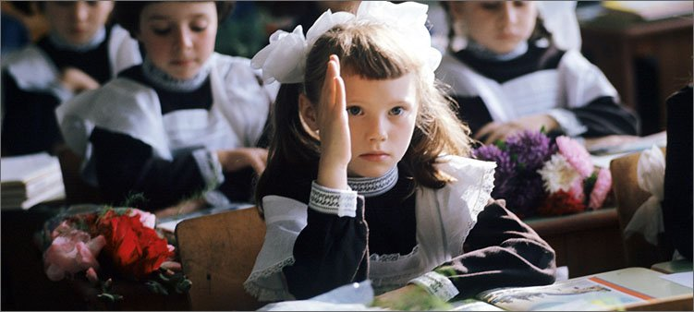
Здесь все понятно. Это деятельность учеников во время уроков. Направлена она на достижение предметных результатов. Только теперь в соответствии с ФГОС НОО урочная деятельность дополняется деятельностью внеурочной.

Внеурочная деятельность
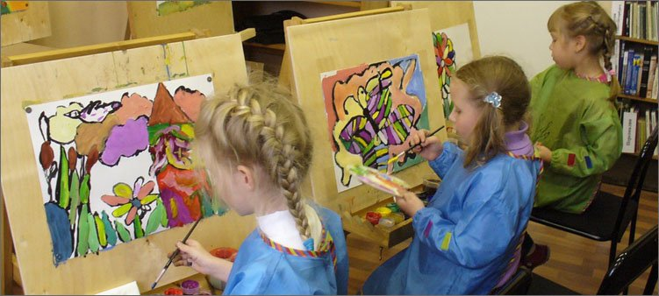
Внеурочная деятельность является такой же важной частью структуры образовательной программы как и уроки. Она направлена на достижение личностных и метапредметных результатов.
Внеурочная деятельность — это посещение школьниками учреждений дополнительного образования, школьных секций, и внеклассной работы, организованной учителями.
И что важно, школа интересуется, чем занимается ребенок вне ее стен. В начале каждого учебного года родителям предлагают заполнить анкету, где одним из вопросов является: «Какие дополнительные занятия посещает ребенок?»

Деятельностный метод обучения
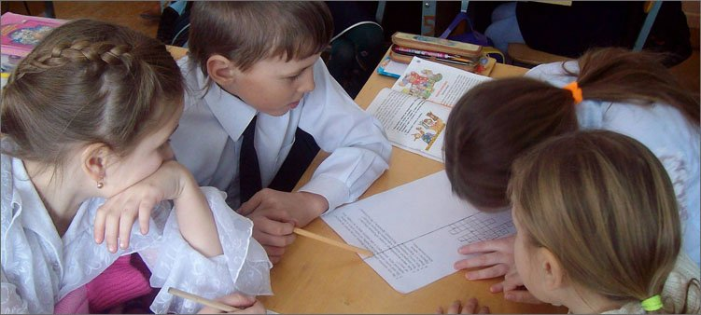
Объяснительный метод обучения остался в прошлом. «Разжевали и в рот положили» — это не про современную школу.
Шахтеры в шахтах добывают уголь!
А дети в школах добывают знания!
Именно добывают!
В чем это проявляется? В активном применении проектной и научно-исследовательской деятельности уже с первого класса.
Так же частенько работа над этими проектами ведется не индивидуально, а в парах или даже в группах. Тоже очень полезно, ведь для того, чтобы получить результат, детям сначала нужно разобраться с тем, кто что делать будет, то есть договориться.

ИКТ
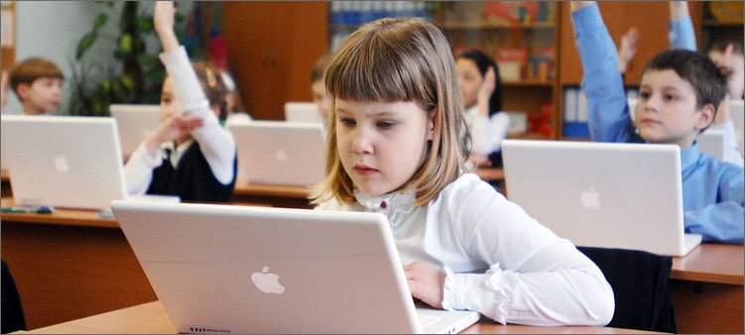
Информационные и коммуникативные технологии. В наше время, школа уже не может закрывать глаза на то, что даже первоклашки прекрасно знают, что такое компьютер, что такое интернет. И поэтому ФГОС определил, что ученики должны стать компетентными в данной области.
Наряду с письмом в школе они начинают изучать и компьютер. Уроки информатики вводят в школах уже со второго класса. Но не только о компьютерах здесь идет речь. Например, при изучении окружающего мира, применяются такие приспособления как видеокамеры, микроскопы, цифровые фотоаппараты и т.п.
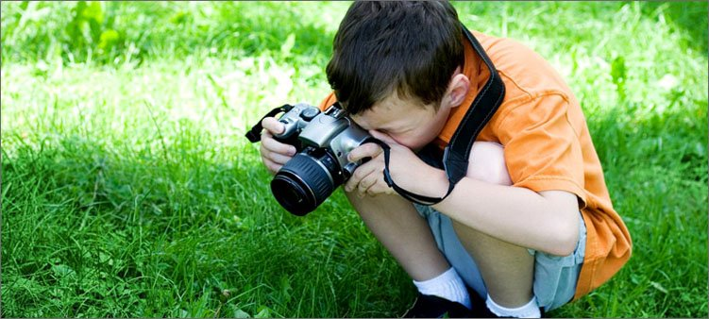
В нашей школе в кабинетах размещены электронные доски. И их активно используют на уроках. Если на дом задают какой-нибудь проект, то по результатам нужно сделать на компьютере презентацию и потом с помощью электронной доски представить ее классу.
Электронные дневники. Тоже новинка в школах. Это современная версия старых добрых бумажных дневников, которые, кстати, пока никто еще не отменял. В этих дневниках можно обнаружить не только информацию об успеваемости, но и различные сообщения организационного характера. О родительских собраниях, например. А также домашние задания по всем предметам.

Воспитательная деятельность
В прежнем стандарте образования данный вопрос не рассматривался вообще. Учителя по своей инициативе проводили занятия по таким темам как: здоровье, активный образ жизни, патриотизм и т.п.
А теперь это обязательно!
Здесь же можно упомянуть и портфолио школьника. Это личный документ ученика. Он нужен для фиксирования его индивидуальных достижений. Жестких требований к портфолио на данный момент не существует. Так что можно применить творческий подход к его созданию.
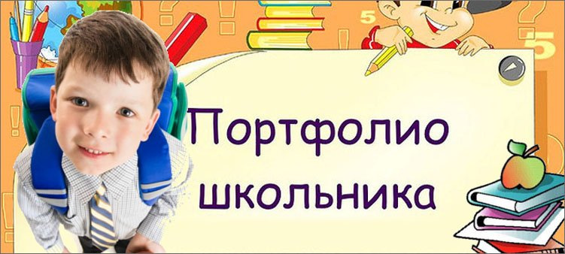
Так что, друзья, школа уже не та, что была раньше! На наш взгляд, учиться стало интереснее. Конечно, и от учителя многое зависит.

